Сценарий 6.

Клинический сценарий: Перебои в сердце во время беременности
Раздел | Содержание
Общая информация | Пациентка: Женщина, 28 лет, первая беременность, срок 22 недели. Обратилась на амбулаторный приём к кардиологу с жалобами на перебои в работе сердца.  Клиническая ситуация: Пациентка отмечает появление симптомов в течение последнего месяца. Беременность протекает без особенностей, наблюдается у акушера-гинеколога.  Цели: Провести обследование, исключить структурную патологию сердца и другие причины аритмии (электролитные, гормональные нарушения), оценить прогноз, определить тактику ведения во время беременности и в послеродовом периоде.  Источник: Клинические рекомендации «Желудочковые нарушения ритма. Желудочковые тахикардии и внезапная сердечная смерть». Общероссийская общественная организация «Российское кардиологическое общество», 2020 ^{[2]}.
Жалобы | Жалобы на частое ощущение «замирания» и «сильных ударов» сердца, возникающие в покое и при небольшой нагрузке. Иногда сопровождаются чувством нехватки воздуха и легкой слабостью.
Анамнез заболевания | Считает себя больной около месяца. Симптомы возникли впервые в жизни на фоне текущей беременности. Интенсивность симптомов постепенно нарастает. Самостоятельно препараты не принимала.
Анамнез жизни | Хронических заболеваний нет. Данная беременность первая, протекает физиологично. Аллергии отрицает. Семейный анамнез по сердечно-сосудистым заболеваниям, в том числе по внезапной смерти, не отягощен.
Объективное обследование | Общее состояние удовлетворительное. Кожные покровы и видимые слизистые обычной окраски. АД 110/70 мм рт. ст. Пульс 82 в минуту, аритмичный, с частыми внеочередными сокращениями. При аускультации сердца тоны ясные, шумы не выслушиваются. Отеков нет.
Предварительный диагноз | Выберите наиболее вероятный предварительный диагноз.  1. (Верно) Частая желудочковая экстрасистолия, вероятно, идиопатическая, возникшая на фоне беременности.  Источник: Желудочковые аритмии-2020, раздел 3.2, стр. 31. Появление или учащение аритмий — частое явление при беременности из-за гемодинамических и гормональных изменений. При отсутствии структурной патологии сердца прогноз обычно благоприятный ^{[2]}.  2. (Неверно) Перипартальная кардиомиопатия.  Источник: Желудочковые аритмии-2020, раздел 3.3, стр. 74. Это заболевание характеризуется развитием систолической дисфункции левого желудочка и сердечной недостаточности, чего нет в данном случае.  3. (Неверно) Тиреотоксикоз.  Источник: Желудочковые аритмии-2020, раздел 2.3, стр. 18. Хотя тиреотоксикоз может вызывать аритмии, он обычно сопровождается и другими симптомами (тахикардия, потеря веса, тремор), и диагноз ставится на основании анализа уровня гормонов щитовидной железы.
Назначение лабораторных и инструментальных исследований | Выберите оптимальный план обследования.  1. (Верно) ЭКГ, Холтеровское мониторирование ЭКГ, Эхокардиография, анализ крови на электролиты (калий, магний) и гормоны щитовидной железы (ТТГ).  Источник: Желудочковые аритмии-2020, раздел 2.3-2.4, 3.3, стр. 17-18, 72-73. Это стандартный и безопасный для беременной набор исследований. Он позволяет оценить количество и морфологию экстрасистол, исключить структурную патологию сердца и корригируемые причины аритмии ^{[2]}.  2. (Неверно) МРТ сердца с контрастированием, инвазивное электрофизиологическое исследование (ЭФИ).  Источник: Желудочковые аритмии-2020, разделы 2.4, 3.3, стр. 19, 73. Эти методы не являются первоочередными, применяются по строгим показаниям. Контрастирование гадолинием и рентгеновское облучение при ЭФИ во время беременности нежелательны.  3. (Неверно) Только ЭКГ и назначение успокоительных средств.  Недостаточно для постановки диагноза. Необходимо оценить суточное количество экстрасистол (Холтер) и состояние миокарда (ЭхоКГ), чтобы определить тактику и прогноз ^{[2]}.
Оценка данных исследований | ЭКГ: Синусовый ритм. Частые, мономорфные желудочковые экстрасистолы - бигеминия.  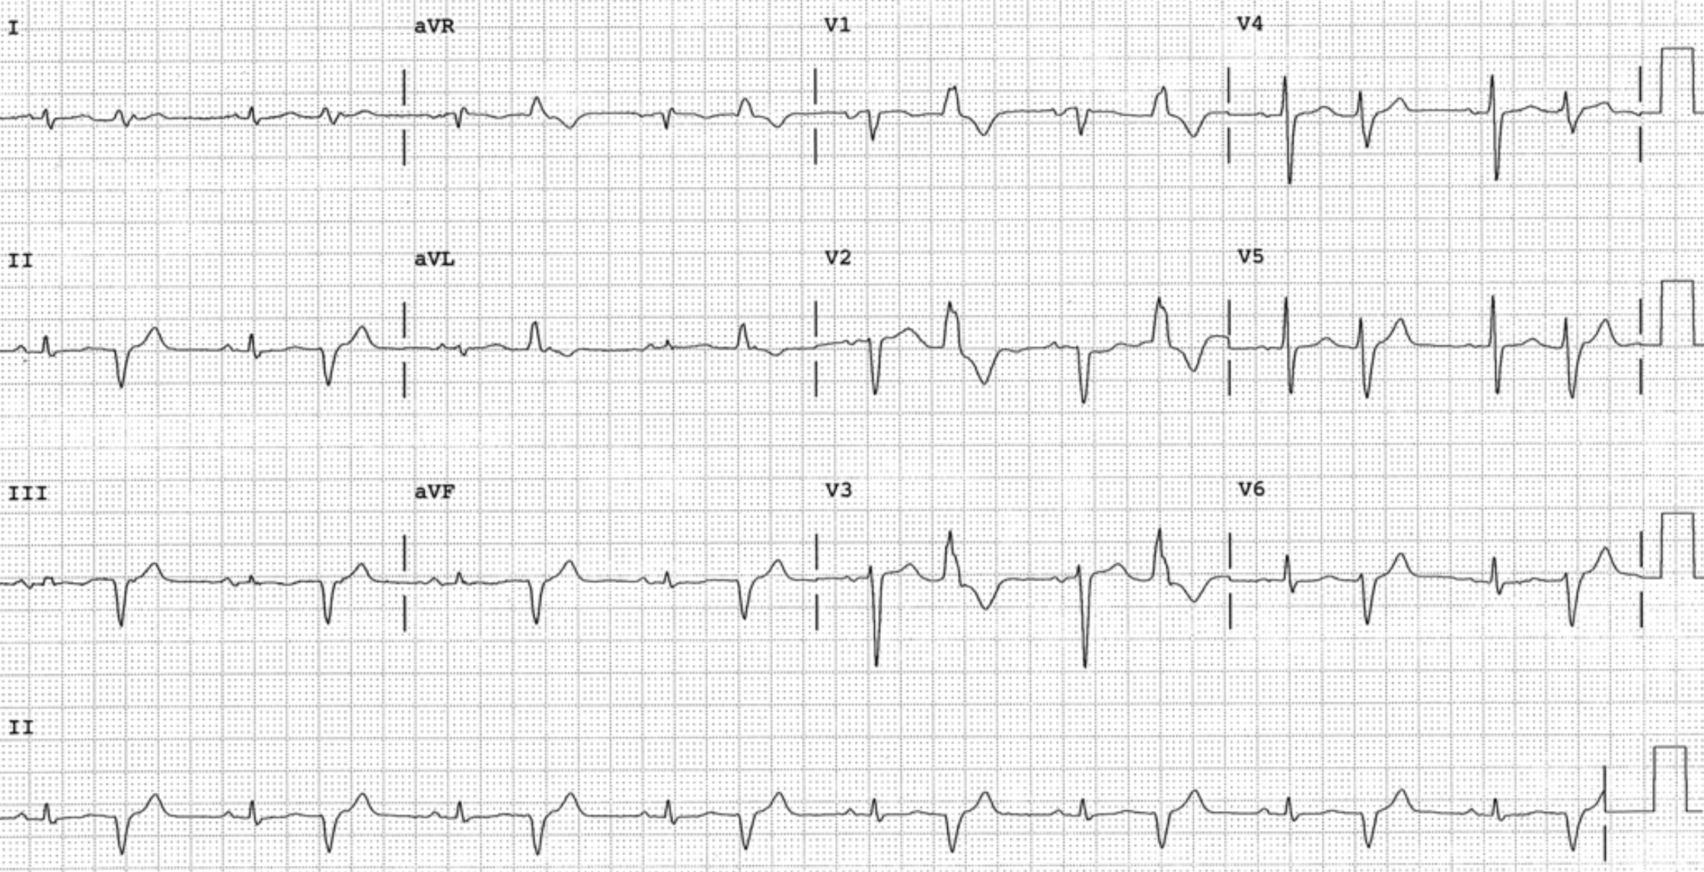  Холтеровское мониторирование: Зарегистрировано 18 000 желудочковых экстрасистол за сутки (17% от всех сокращений), в основном одиночные, мономорфные. Пароксизмов желудочковой тахикардии нет.  ЭхоКГ: Полости сердца не расширены. Глобальная и сегментарная сократимость миокарда левого и правого желудочков в норме. Клапанной патологии не выявлено. Фракция выброса левого желудочка 65%.  Лабораторные данные: Уровни калия, магния, ТТГ в пределах нормы.
Клинический диагноз | Выберите наиболее точный диагноз.  1. (Верно) Идиопатическая частая монотопная желудочковая экстрасистолия. Беременность 22 недели. Сердце без структурной патологии. Риск ВСС низкий.  Источник: Желудочковые аритмии-2020, раздел 1.5, 3.2, стр. 13, 31. Диагноз основан на высокой частоте экстрасистол (>15%), отсутствии структурных изменений сердца по данным ЭхоКГ и исключении других причин. Прогноз при этом благоприятный ^{[2]}.  2. (Неверно) Желудочковая экстрасистолия вследствие электролитных нарушений.  Данные лабораторных исследований опровергают эту версию.
Лечение | Выберите правильную тактику ведения.  1. (Верно) Успокоить пациентку, объяснить доброкачественный прогноз. Рекомендовать избегать провоцирующих факторов (кофеин, стресс). При сохранении выраженной симптоматики назначить селективный бета-адреноблокатор (например, метопролола сукцинат) в минимально эффективной дозе.  Источник: Желудочковые аритмии-2020, раздел 3.3, стр. 73. Лечение начинают с немедикаментозных мер. При необходимости фармакотерапии бета-адреноблокаторы являются препаратами выбора при беременности. Назначение метопролола или пропранолола рекомендовано для длительной терапии ЖТ ^{[2]}.  2. (Неверно) Назначить амиодарон или соталол.  Источник: Желудочковые аритмии-2020, раздел 3.3, стр. 73. Эти препараты обладают потенциальной токсичностью для плода и применяются при беременности только по жизненным показаниям при неэффективности более безопасных альтернатив.  3. (Неверно) Направить на катетерную аблацию.  Источник: Желудочковые аритмии-2020, раздел 3.3, стр. 73. Аблация во время беременности выполняется крайне редко, только при жизнеугрожающих, рефрактерных к терапии аритмиях, и предпочтительно с использованием нефлюороскопических методов картирования.
Диспансеризация | Составьте план наблюдения.  1. (Верно) Совместное наблюдение кардиологом и акушером-гинекологом. Контроль Холтер-ЭКГ и ЭхоКГ в третьем триместре и через 3-6 месяцев после родов. Психологическая поддержка.  Источник: Желудочковые аритмии-2020, раздел 5, стр. 77. Необходимо контролировать количество экстрасистол и функцию ЛЖ. Часто аритмия проходит самостоятельно после родов. Важна поддержка, так как аритмия вызывает тревогу у беременных.  2. (Неверно) Повторный осмотр кардиологом только после родов.  Недостаточно, так как гемодинамическая нагрузка на сердце нарастает к концу беременности, что может потребовать коррекции тактики.
Дополнительная информация | Источник: Клинические рекомендации «Желудочковые нарушения ритма. Желудочковые тахикардии и внезапная сердечная смерть». Разработчики: Российское кардиологическое общество (РКО). Утверждены в 2020 г ^{[2]}.

⁂

